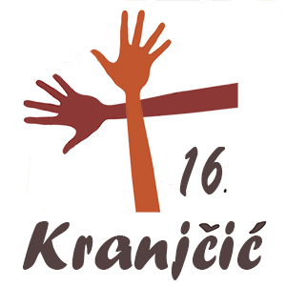

16. Susret hrvatskoga dječjega duhovnoga stvaralaštva „Stjepan Kranjčić”

Književni natječaj
e-adresa: djecji@kranjcic.hr
www.djecji.kranjcic.hr

Popuniti podatke i upisati tekst rada.
Dokument prije slanja preimenovati ovako: „prezime-ime-naslov rada”.
Ne mijenjati postavke unosa (samo je za poeziju dozvoljeno poravnavanje u sredinu).
Svi su podatci obvezni i moraju se podudarati s podatcima u mrežnoj prijavnici!

ŽANR | POEZIJA PROZA IGROKAZ (Obrisati nepotrebno.)
RAZRED | 1. 2. 3. 4. 5. 6. 7. 8. (Obrisati nepotrebno.)
ZAPORKA | (Riječ pisana velikim tiskanim slovima.) | (Peteroznamenkasti broj.)

(Upisati naslov rada.)
(Upisati tekst rada.)

Napomene:
- Rad mora biti autorsko djelo jednoga učenika.
- Za prozne je radove broj stranica ograničen na tri, za igrokaze na pet.
- Poželjno je da naslov rada bude originalan i maštovit.
- U igrokazima obvezan je popis dramskih osoba; uloge pisati velikim tiskanim slovima, a didaskalije u zagradama nakošeno (italic).

